 | Ihre Ansprechpartnerin für die Pressearbeit
 | Lilian Aly  Kirchner Kommunikation  Gneisenaustr. 85  10961 Berlin |  | Fon (0) 30 . 84 71 18 0  aly@kirchner-pr.de  www.kirchner-pr.de
PRESSEINFORMATION |  | Springe, Stand: 29.03.2024
Ulrich Sonnemann, Paul Fiebig (Hrsg.), Friedrich Forssman  Schriften / Der mißhandelte Rechtsstaat. Schriften 6  Deutsche Reflexionen (3)  zu Klampen Verlag  542 Seiten,  Hardcover  Euro (D) 46,00  ISBN 9783934920668  Erscheinungstermin: 15.07.2020 | 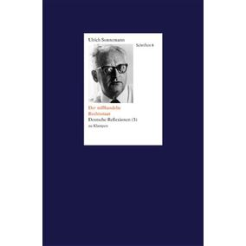

- Justiz-Interpellation
- Vom Preis des Unrechts und der Rentabilität des Rechts
- Jurisprudenz und Gesellschaft
- Wie frei ist unsere Justiz?
- Mißachtet unsere Justiz das Gebot demokratischer
Rechtsstaatlichkeit?
- Der mißhandelte Rechtsstaat in Erfahrung und Urteil
bundesdeutscher Schriftsteller, Rechtsanwälte und Richter
- Vorwort zu Lord Dennings Report zum Fall Profumo
- Zu den Hintergründen des Falles Weigand
- Der Fall Brühne-Ferbach-Strauß
- Der Radikalenerlaß
- Der Fall Peter-Paul Zahl
- Die Sprache des Rechtes als Beugung des Rechtes der Sprache

ULRICH SONNEMANN:

